**Estimación por Puntos de Casos de Uso**

Hay dos tipos de estimación para los Puntos de Casos de Uso, cuando esta ajustados y cuando no están ajustados.

* No ajustados

**UUCP = UAW + UUCW**

Dónde:

UUCP: Puntos de Casos de Uso sin ajustar

UAW: Factor de peso de los actores sin ajustar

UUCW: Factor de peso de los casos de uso sin ajustar

Es necesario hallar:

**UAW**

Se le da un factor de peso, esto dependiendo del tipo de actor que sea si es simple, medio o complejo se le dará un peso de 1-2-3 respectivamente.

**UUCW**

Se le da un factor de peso, esto dependiendo de las transacciones realizadas o necesarias en el caso de uso puede ser simple, medio o complejo dándose un peso de 5 si son iguales o menos a 3 transacciones, un peso de 10 si esta entre 4 y 7 transacciones y 15 si las transacciones son superiores a 8, respectivamente.

* Ajustados

**UCP=UUCP*TCF*EF**

Dónde:

UCP: Puntos de Caso de Uso Ajustado

UUCP: Puntos de Casos de Uso sin Ajustar

TCF: Factor de Complejidad Técnica

EF: Factor del Ambiente

Es necesario definir:

**TCF**

El valor del Factor de la Complejidad Técnica se calcula con la siguiente ecuación:

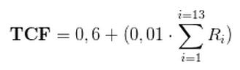

**EF**

El valor del Factor del Ambiente o Entorno se calcula con la siguiente ecuación:

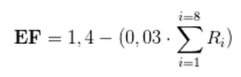

**Estimación de los Casos de Uso sin Ajustar**

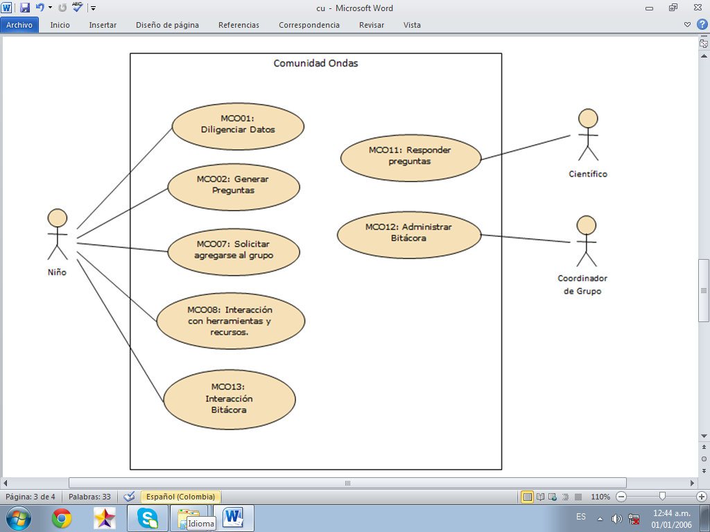

**UAW**= 3*3= 9

**UUCW**= 7*5= 35

**UUCP**=9+35=44

**Estimación de Casos de Uso Ajustados**

|  |  |  |  |
| --- | --- | --- | --- |
| Factor | Descripción | Peso | Influencia |
| R1 | Sistema Distribuido | 2 | 0 |
| R2 | Objetivos de rendimiento | 1 | 3 |
| R3 | Eficiencia respecto al usuario final | 1 | 5 |
| R4 | Procesamiento complejo | 1 | 0 |
| R5 | Código reutilizable | 1 | 3 |
| R6 | Instalación sencilla | 0,5 | 4 |
| R7 | Fácil utilización | 0,5 | 5 |
| R8 | Portabilidad | 2 | 3 |
| R9 | Fácil de cambiar | 1 | 2 |
| R10 | Uso Concurrente | 1 | 4 |
| R11 | Características de seguridad | 1 | 4 |
| R12 | Accesible por terceros | 1 | 4 |
| R13 | Se requiere formación especial | 1 | 1 |

**TCF**= 0.6+(0.01*36.5)= 0.965

|  |  |  |  |
| --- | --- | --- | --- |
| Factor | Descripción | Peso | Influencia |
| R1 | Familiar con RUP | 1,5 | 3 |
| R2 | Experiencia en la aplicación | 0,5 | 2 |
| R3 | Experiencia con orientación a objetos | 1,0 | 2 |
| R4 | Capacidades de análisis | 0,5 | 3 |
| R5 | Motivación | 1,0 | 4 |
| R6 | Requisitos estables | 2,0 | 4 |
| R7 | Trabajadores a tiempo parcial | -1,0 | 3 |
| R8 | Lenguaje completo | -1,0 | 3 |

**EF**= 1.4 - (0.03*15)=0.95

**UCP=**44*0.965*0.95= 40.337

**Cálculo del esfuerzo**

De acuerdo a las referencias en las que se están basando la realización de las mediciones se propone que por punto de caso de uso son asignados 20 horas hombre dándonos como esfuerzo el siguiente valor:

**E**= UCP *20 = 40.337*20=806.74

Este esfuerzo nos representa el 40% que es dedicado a la programación en la siguiente tabla se muestran los valores detallados del tiempo que se dedica a cada fase del proyecto.

|  |  |  |
| --- | --- | --- |
| **Actividad** | **Porcentaje** | **Horas Hombre** |
| Análisis | 10% | 201.685 |
| Diseño | 20% | 403.37 |
| Programación | 40% | 806.74 |
| Pruebas | 15% | 302.5275 |
| Sobrecarga | 15% | 302.5275 |
| Total esfuerzo | 100% | 2016.85 |

Este representa el tiempo en el cual se demoraría una persona en realizar el proyecto, el equipo de trabajo es de 2 integrantes, por lo cual, cada integrante tendrá un esfuerzo de 1008.425 horas hombre.

**Costo**

El coste del proyecto tendrá como valor $5133 por hora multiplicando el valor por hora con la cantidad de horas hombre.

**C**= 2016.85*5133= 10352491,05

**Referencias**

[1] <http://www.utim.edu.mx/~svalero/docs/id45.pdf>

[2]<http://www.laboratorioti.com/2013/02/14/metodo-de-estimacion-puntos-casos-de-uso-use-case-points/>